ΥΠΟΔΕΙΓΜΑ Α
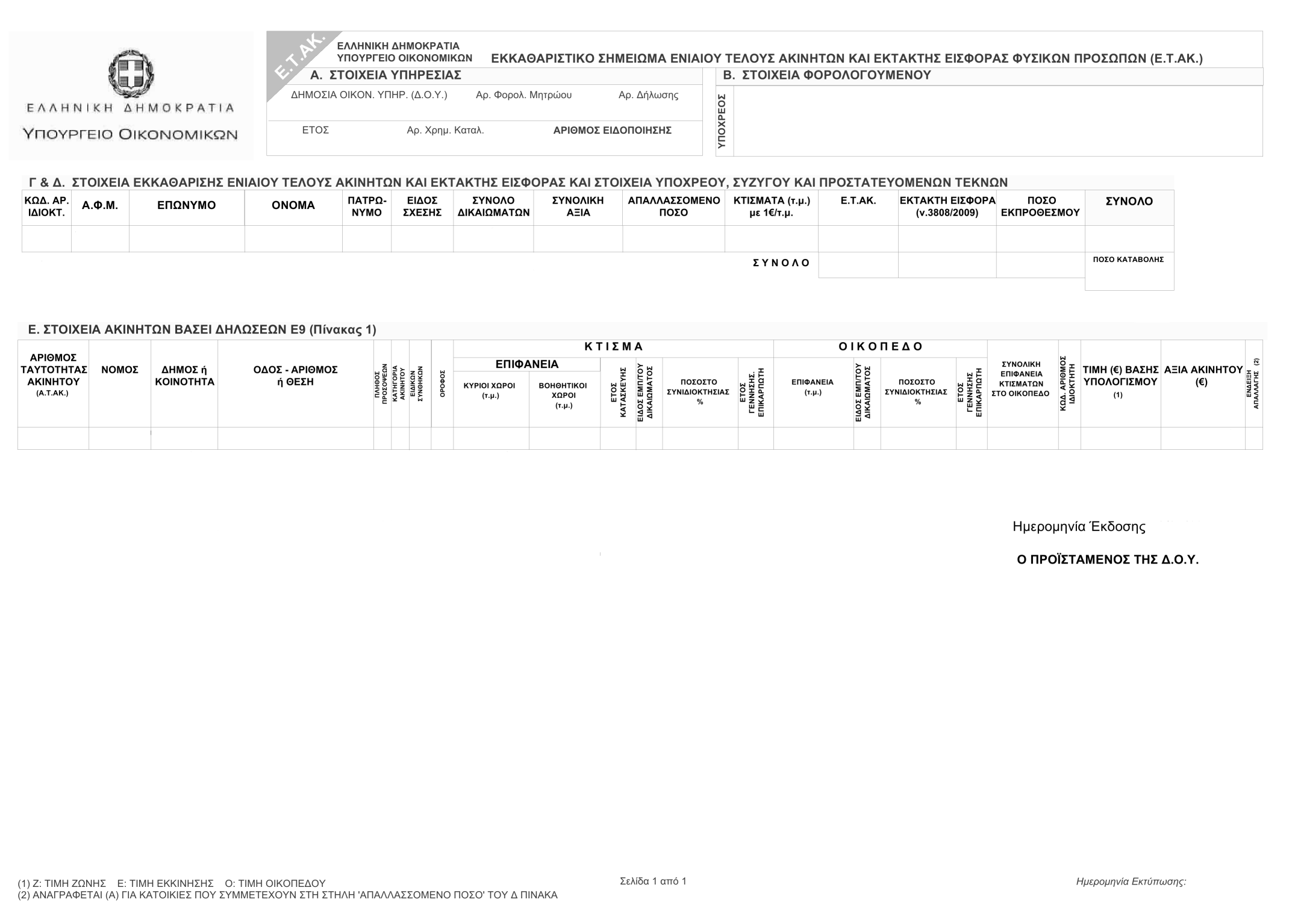

ΥΠΟΔΕΙΓΜΑ Β

